CUMPLIMIENTO DEL PLAN DE MANEJO AMBIENTAL
CHARLAS DE EDUCACIÓN AMBIENTAL
MACANDAMINE - MONGARA
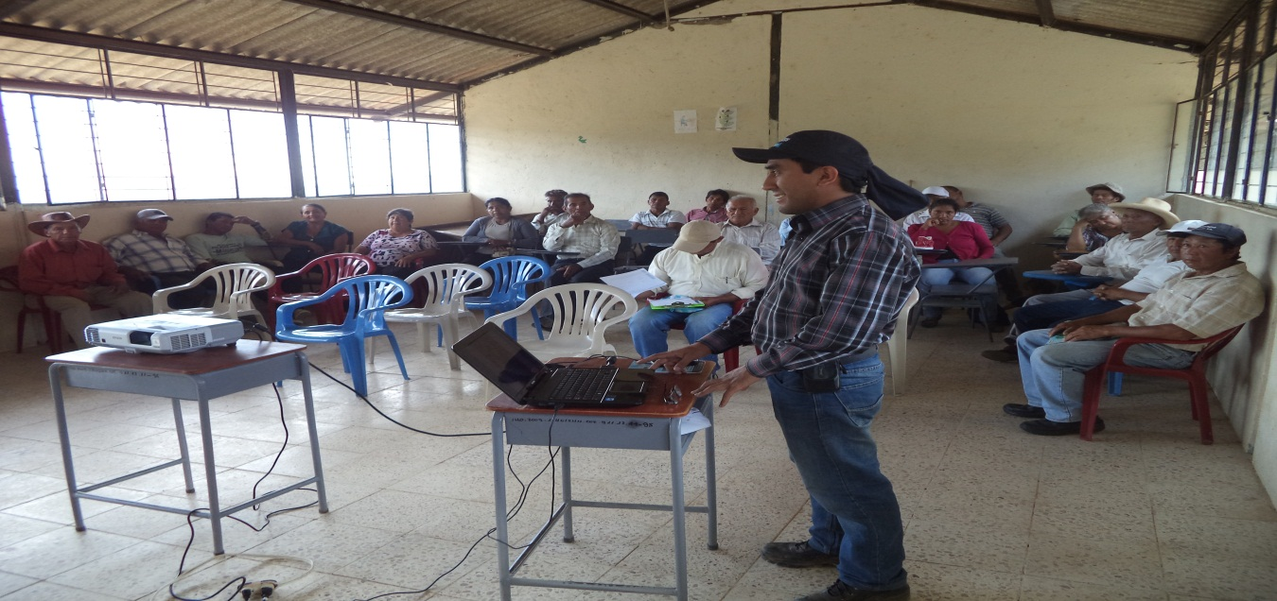
Fotografía 1. Colegio Macandamine del cantón Paltas, Provincia de Loja.
SUQUINDA – YAMANA
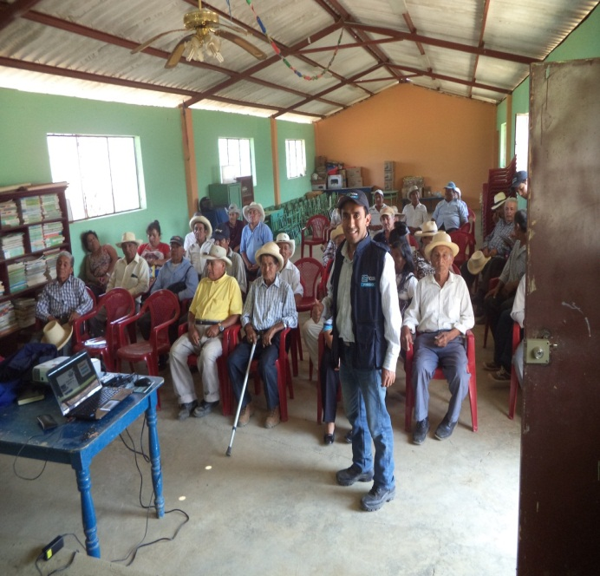
- Fotografia 2. Escuela Bermeo Vasquez del cantón Paltas, Provincia de Loja.

